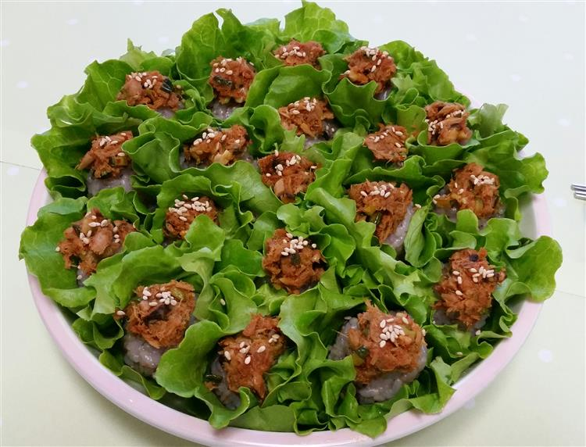

* 참치쌈
* 재료 준비   
  - 청양고추 1개  
  - 참치 : 1캔  
  - 마늘 : 2개  
  - 고춧가루 : 1스푼  
  - 물 : 1/2컵
* 만드는 방법   
  1. 냄비에 송송 썬 청양고추 1개, 참치 1캔, 마늘 2개, 고춧가루 1스푼, 물 1/2컵을 넣고 끓여서 참치 쌈장을 만들어주세요.  
  2. 상추 위에 밥을 올리고 끓인 참치쌈장을 얹어주면 완성입니다.
* 칼로리 : 96.2 kcal
* 조리시간 : 15분



* 치즈막창볶음밥
* 재료 준비   
  - 막창 : 2줄  
  - 밥 : 1공기  
  - 양파 : 1/4개  
  - 스위트콘 : 2큰술  
  - 고추장 : 1큰술  
  - 참기름 : 1큰술  
  - 조미김 : 4장  
  - 모짜렐라치즈 : 1/4컵
* 만드는 방법  
  1. 막창은 노릇하게 구워 잘라주세요.  
  2. 양파와 스위트콘을 넣고 달달 볶아주세요.  
  3. 밥과 고추장을 넣고 볶아주세요.  
  4. 마지막으로 참기름을 둘러 볶은 후 치즈와 조미김을 올려 뚜껑을 덮어 데워주면 완성입니다.
* 칼로리 : 584.8 kcal
* 조리시간 : 5분



* 고추참치치즈밥
* 재료 준비  
  - 밥 : 1공기  
  - 모짜렐라치즈 : 100g  
  - 다진 양파 : 10g  
  - 옥수수 통조림 : 25g  
  - 고추장 : 1큰술  
  - 케찹 : 1큰술  
  - 설탕 : 1/2큰술  
  - 김가루 : 1/2줌
* 만드는 방법   
  1. 뚝배기에 고추장, 케찹, 설탕을 섞어 양념장을 만들어주세요.  
  2. 섞어놓은 양념장에 밥, 양파, 옥수수 통조림, 고추참치를 넣고 잘 섞어주세요.  
  3. 모짜렐라치즈를 올리고 뚜껑을 덮어 약불로 치즈를 녹여주세요.  
  4. 치즈가 다 녹으면 김가루를 뿌려 마무리 해주세요.
* 칼로리 : 829.8 kcal
* 조리시간 : 10분

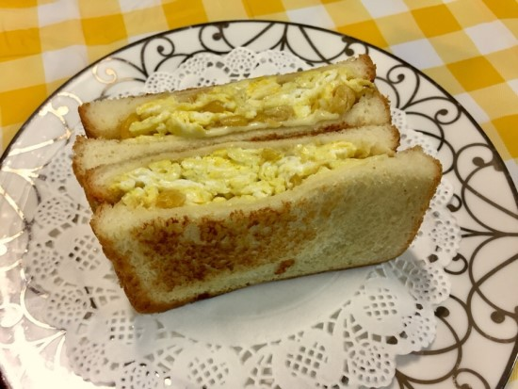

* 콘치즈에그토스트
* 재료 준비!  
  - 식빵 : 2장  
  - 계란 : 2개  
  - 스위트콘 : 3큰술  
  - 슬라이스치즈 : 1장  
  - 피자치즈 : 1/3컵  
  - 소금 : 약간  
  - 후추 : 약간  
  - 설탕 : 적당량
* 만드는 방법   
  1. 기름을 두른 팬에 계란을 톡 깨 넣고 촉촉한 스크램블로 만들어주세요.  
  2. 스위트콘과 피자치즈를 넣고 볶아주세요.  
  3. 소금과 후추, 설탕을 기호에 맞게 뿌려 넣은 후 섞어 마무리 해주세요.  
  4. 버터를 녹인 팬에 식빵을 구워준 후 구운 빵 위에 콘치즈 에그토핑과 슬라이스 치즈를 올려 다른 빵으로 덮어주면 완성입니다.
* 칼로리 : 620.9 kcal
* 조리시간 : 5분

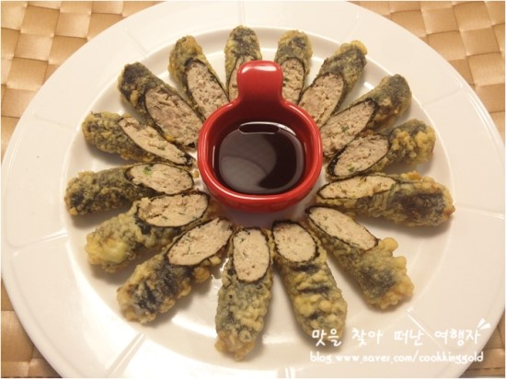

* 참치김말이튀김
* 재료 준비   
  - 참치 : 1캔  
  - 양파 : 1/2개  
  - 청고추 : 1개  
  - 홍고추 : 1개  
  - 김 : 6장  
  - 튀김가루 : 1/3컵  
  - 물 : 3큰술  
  - 계란 : 1개  
  - 밀가루 : 1/2컵
* 만드는 방법   
  1. 큰 볼에 기름기를 제거한 참치 1캔, 채썬 양파 1/2개, 청,홍고추 1개씩, 소금, 후추, 청주를 넣고 버무려주세요.  
  2. 손바닥 크기로 자른 김에 버무린 참치을 한 수저 넣고 잘 말아주세요.  
  3. 튀김가루 1/3컴, 물 3큰술, 계란 1개를 넣어 반죽을 만들어주세요.  
  4. 김말이를 밀가루에 굴린 뒤 반죽물을 입혀준 후 튀겨주면 완성입니다.
* 칼로리 : 201.4 kcal
* 조리시간 : 30분